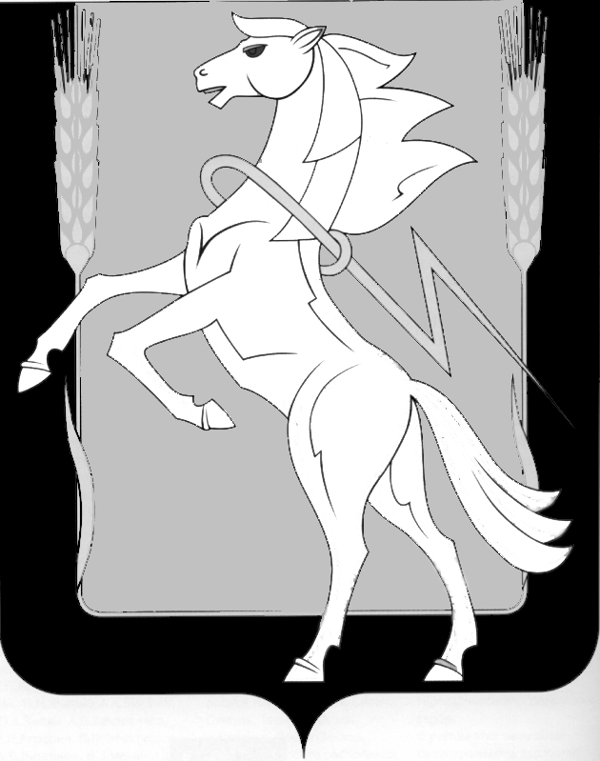

**Совет депутатов Рощинского сельского поселения**

**Сосновского муниципального района** **Челябинской области**

**пятого созыва**

**Р Е Ш Е Н И Е**

от 06 февраля 2025 года №35

п. Рощино

**Об утверждении Положения о комиссии**

**по вопросам принятия решения о сносе самовольной постройки либо решения о сносе самовольной постройки или ее приведения в соответствие с установленными требованиями на территории Рощинского сельского поселения Сосновского муниципального района**

В соответствии со статьей 222 Гражданского кодекса Российской Федерации, статьями 55.30-55.32 Градостроительного кодекса Российской Федерации, статьей 22 Федерального закона от 30.11.1994 № 52-ФЗ «О введении в действие части первой Гражданского кодекса Российской Федерации», пунктом 20 части 1, частью 3 статьи 14 Федерального закона от 06.10.2003 № 131-ФЗ «Об общих принципах организации местного самоуправления в Российской Федерации», Уставом Рощинского сельского поселения Сосновского муниципального района Челябинской области,

**РЕШИЛ:**

1. Утвердить Положение о комиссии по принятию решения о сносе самовольной постройки либо решения о сносе самовольной постройки или ее приведения в соответствие с установленными требованиями на территории Рощинского сельского поселения Сосновского муниципального района, согласно (Приложению 1).

2. Опубликовать настоящее Решение в газете «Сосновская Нива», и на официальном сайте администрации Рощинского сельского поселения Сосновского муниципального района Челябинской области в сети «Интернет».

3.Настоящее Решение вступает в силу после официального опубликования.

4.Контроль за исполнением Решения возложить на председателя Совета депутатов Рощинского сельского поселения Волосникову С.Ю.

Глава Рощинского Председатель Совета депутатов

сельского поселения Рощинского сельского поселения

______________Е.В. Шульгина ____________С.Ю. Волосникова

Приложение 1

к решению от 06.02.2025 №35

Об утверждении Положения о комиссии

по вопросам принятия решения

о сносе самовольной постройки

либо решения о сносе самовольной постройки

или ее приведения в соответствие

с установленными требованиями

на территории Рощинского сельского поселения

Сосновского муниципального района

**ПОЛОЖЕНИЕ**

**о комиссии по вопросам принятия решения о сносе самовольной постройки либо решения о сносе самовольной постройки или ее приведения в соответствие с установленными требованиями на территории Рощинского сельского поселения Сосновского муниципального района**

1. Общие положения

1.1. Комиссия по вопросам принятия решения о сносе самовольной постройки либо решения о сносе самовольной постройки или ее приведения в соответствие с установленными требованиями на территории Рощинского сельского поселения Сосновского муниципального района (далее - комиссия) является постоянно действующим органом и создана в целяхпринятия решений о сносе самовольной постройки либо решения о сносе самовольной постройки или ее приведения в соответствие с установленными требованиями на территории Рощинского сельского поселения Сосновского муниципального района.

1.2. Комиссия состоит из председателя, заместителя председателя, секретаря и членов комиссии.

1.3. В состав комиссии входят представители администрации Рощинского сельского поселения Сосновского муниципального района, Совета депутатов Рощинского сельского поселения Сосновского муниципального района; по согласованию представитель органа технической инвентаризации, представитель органов внутренних дел, представители органов контроля (надзора).

1.4. В случае необходимости к работе комиссии могут привлекаться иные заинтересованные лица без права голоса.

1.5. Состав Комиссии утверждается Распоряжением Главы администрации Рощинского сельского поселения Сосновского муниципального района.

1.6. Председатель комиссии:

руководит комиссией и планирует ее деятельность;

вносит предложения в повестку дня заседания комиссии;

председательствует на заседании комиссии;

подписывает решение комиссии;

организует контроль за исполнением принятых комиссией решений.

1.7. Заместитель председателя комиссии:

исполняет обязанности председателя в его отсутствие;

лично участвует в заседании комиссии;

осуществляет контроль за исполнением принятых комиссией решений.

1.8. Секретарь комиссии:

осуществляет выполнение поручений председателя и заместителя председателя комиссии;

осуществляет подготовку проведения заседания комиссии;

информирует членов Комиссии и приглашенных лиц о дате и времени проведения заседания Комиссии (объезда/обхода);

ведет протокол заседания комиссии;

осуществляет подготовку документов и своевременное направление запросов об истребовании документов и сведений, предусмотренных п.2.2 Порядка;

отвечает за своевременное оформление Акта осмотра объекта самовольного строительства и Протокола комиссии.

1.9. Члены комиссии:

вносят предложения в повестку дня заседания;

знакомятся с материалами рассматриваемых вопросов;

лично участвуют в заседании комиссии;

вправе представить в письменной форме особое мнение по результатам обхода (объезда).

2. Основные направления работы Комиссии

2.1. Рассмотрение и проверка, поступивших на комиссию уведомлений о выявлении самовольной постройки.

2.2. Обход (объезд) зданий, сооружений или других строений, самовольно возведенных на земельном участке, осуществление внешнего осмотра, фото- и/или видеосъёмки земельных участков, расположенных на них объектов.

3. Полномочия Комиссии

3.1. Комиссия по результатам рассмотрения уведомлений и документов выносит одно из следующих решений:

о сносе самовольной постройки;

о сносе самовольной постройки или ее приведении в соответствие с установленными требованиями;

об обращении в суд с иском о сносе самовольной постройки или ее приведении в соответствие с установленными требованиями;

о направлении, в том числе с использованием единой системы межведомственного электронного взаимодействия и подключаемых к ней региональных систем межведомственного электронного взаимодействия, уведомления о том, что наличие признаков самовольной постройки не усматривается, в органы и учреждения, от которых поступило уведомление о выявлении самовольной постройки.

3.2. Решение комиссии носит рекомендательный характер.

3.3. Протокол и подготовленный комиссией проект Постановления направляются главе администрацией Рощинского сельского поселения Сосновского муниципального района для принятия решения.

4. Порядок работы Комиссии

4.1. Заседание комиссии оформляется протоколом, который подписывается председателем и членами комиссии.

4.2. Поступающие в администрацию Рощинского сельского поселения Сосновского муниципального района уведомления о выявлении самовольной постройки рассматриваются Комиссией по результатам внешнего осмотра, фото- и/или видеосъемки объектов на земельном участке и акта осмотра объекта.

4.3. Заседание комиссии правомочно, если на нем присутствует более половины членов комиссии.

4.4. Комиссия в пределах своей компетенции принимает решения в форме протокола.

4.5. Решение комиссии принимается открытым голосованием простым большинством голосов от числа присутствующих на заседании членов комиссии. При равенстве голосов, голос председательствующего является решающим. При несогласии с принятым решением член Комиссии вправе изложить в письменной форме особое мнение, которое подлежит приобщению к протоколу заседания.

4.6. Заседания комиссии проводятся по мере необходимости.

4.7. При необходимости заседание Комиссии может проводиться с выездом на территорию по месту нахождения самовольной постройки.

4.8. Документы комиссии хранятся в администрации Рощинского сельского поселения Сосновского муниципального района.